CHƯƠNG IV. ĐỒ DÙNG ĐIỆN TRONG GIA ĐÌNH
BÀI 10. KHÁI QUÁT VỀ ĐỒ DÙNG ĐIỆN TRONG GIA ĐÌNH
(Thời lượng: 2 tiết)
I. MỤC TIÊU BÀI HỌC:
1. Kiến thức
- Kể được tên một số đồ dùng điện trong gia đình.
- Đọc và hiểu được ý nghĩa của thông số kĩ thuật của đồ dùng điện trong gia đình.
- Nêu được cách lựa chọn và một số lưu ý khi sử dụng đồ dùng điện trong gia đình an toàn và hiệu quả.
- Trình bày được cách đọc đại lượng điện và thông số kỹ thuật của một số đồ dùng điện
2. Năng lực
2.1. Năng lực công nghệ
- Nhận thức công nghệ: Nhận biết và nêu được chức năng của bộ phận chính của một số đồ dùng điện trong gia đình. Nhận biết được nguyên lý làm việc và công dụng của một số đồ dùng điện gia đình. Nhận biết được cách lựa chọn một số đồ dùng điện trong gia đình.
- Giao tiếp công nghệ: Đọc và hiểu được ý nghĩa của thông số kĩ thuật của đồ dùng điện trong gia đình.
- Sử dụng công nghệ: Lựa chọn được đồ dùng điện tiết kiệm năng lượng, phù hợp với điều kiện gia đình.
2.2. Năng lực chung
- Năng lực tự chủ, tự học.
- Năng lực giao tiếp và hợp tác: Biết sử dụng thông tin để trình bày, thảo luận các vấn đề liên quan đến khái quát về đồ dùng điện trong gia đình, lắng nghe và phản hồi tích cực trong quá trình hoạt động nhóm
- Năng lực giải quyết vấn đề: Giải quyết được các tình huống đặt ra.
3. Phẩm chất
- Chăm chỉ: Có ý thức vận dụng kiến thức đã học vào thực tiễn cuộc sống.
- Trách nhiệm: Tích cực trong các hoạt động.
II. THIẾT BỊ DẠY HỌC VÀ HỌC LIỆU
1. Chuẩn bị của giáo viên
- Dụng cụ, thiết bị: Máy sấy tóc, Quạt sàn, nồi cơm điện
- Giấy A4, A0, A3. Phiếu học tập. Bài tập. Ảnh.
- Phiếu báo cáo thực hành theo mẫu
- Phiếu tự đánh giá và phiếu tổng hợp đánh giá.
2. Chuẩn bị của HS
- Dụng cụ học tập phục vụ cho quá trình hoạt động nhóm
- Phiếu báo cáo thực hành theo mẫu
III. TIẾN TRÌNH DẠY HỌC
1. Hoạt động 1: Giới thiệu bài mới
a.Mục tiêu: Dẫn dắt vào bài mới
b. Nội dung: Giới thiệu nội dung bài học
c. Sản phẩm: Hoàn thành nhiệm vụ.
d. Tổ chức hoạt động
Hoạt động của GV và HS | Nội dung cần đạt
Chuyển giao nhiệm vụ
GV yêu cầu HS quan sát hình ảnh sau  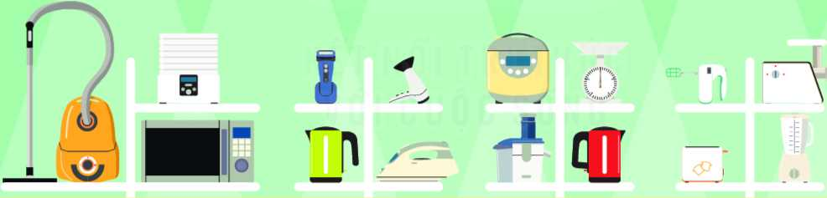  Đồ dùng điện giúp nâng cao sự tiện nghi trong gia đình như thế nào? Làm thế nào để lựa chọn, sử dụng đồ dùng điện trong gia đình an toàn, hiệu quả?  GV yêu cầu HS trong cùng một bàn thảo luận trong thời gian 2 phút và trả lời câu hỏi trên  HS quan sát và tiếp nhận nhiệm vụ. | Hoàn thành nhiệm vụ.
Thực hiện nhiệm vụ
HS quan sát, trao đổi nhóm cặp bàn, và trả lời câu hỏi trên.
GV theo dõi, giúp đỡ HS gặp khó khăn.
Báo cáo, thảo luận
GV yêu cầu đại diện nhóm trình bày, nhóm khác nhận xét và bổ sung.
Đại diện nhóm trình bày, nhóm khác nhận xét và bổ sung.
Kết luận và nhận định
GV nhận xét trình bày của HS.
GV chốt lại kiến thức.
GV dẫn dắt vào bài mới: Đồ dùng điện giúp nâng có sự tiện nghi trong gia đình. Có những đồ dùng điện nào, nguyên lý và công dụng ra sao. Khi lựa chọn và sử dụng như thế nào để đem lại hiệu quả, an toàn cũng như tiết kiệm năng lượng thì chúng ta vào bài hôm nay.
HS định hình nhiệm vụ học tập.
2. Hoạt động 2: Hình thành kiến thức mới
2.1. Nội dung 1. Tìm hiểu đồ dùng điện trong gia đình
a.Mục tiêu: Kể được tên một số đồ dùng điện trong gia đình.
b. Nội dung: Đồ dùng điện trong gia đình
c. Sản phẩm: Hoàn thành phiếu học tập. Báo cáo nhóm.
d. Tổ chức hoạt động
Hoạt động của GV và HS | Nội dung cần đạt
Chuyển giao nhiệm vụ
GV chiếu hình ảnh sau, yêu cầu HS quan sát  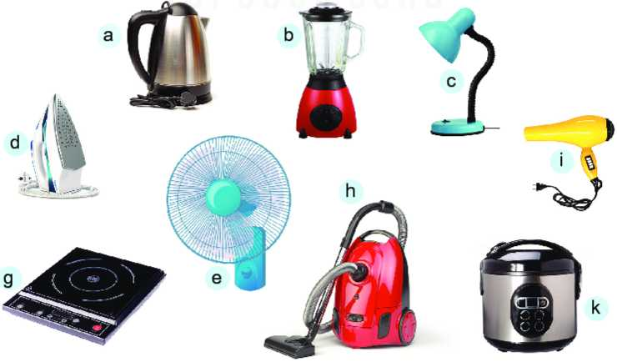  Một số đồ dùng điện trong gia đình  Giáo viên yêu cầu HS quan sát, tiến hành hoạt động nhóm và hoàn thành PHT1 trong thời gian 3 phút.  HS nhận nhiệm vụ. |  | I. Đồ dùng điện trong gia đình  Đồ dùng điện trong gia đình là các sản phẩm công nghệ, hoạt động bằng năng lượng điện, phục vụ sinh hoạt trong gia đình.
Thực hiện nhiệm vụ
HS nhận nhóm, phân chia nhiệm vụ, tiến hành thảo luận và hoàn thành PHT1.
GV theo dõi, giúp đỡ HS gặp khó khăn.
Báo cáo, thảo luận
GV yêu cầu đại diện nhóm trình bày, nhóm khác nhận xét và bổ sung.
Đại diện nhóm trình bày, nhóm khác nhận xét và bổ sung.
Kết luận và nhận định
GV nhận xét trình bày của HS.
GV chốt lại kiến thức.
HS ghi nhớ và ghi nội dung vào trong vở.
2.2 Nội dung 2. Tìm hiểu thông số kỹ thuật của đồ dùng điện trong gia đình
a.Mục tiêu: Đọc và hiểu được ý nghĩa của thông số kĩ thuật của đồ dùng điện trong gia đình.
b. Nội dung: Thông số kỹ thuật của đồ dùng điện trong gia đình
c. Sản phẩm: Báo cáo hoạt động nhóm. Hoàn thành phiếu báo cáo thực hành
d. Tổ chức hoạt động
Hoạt động của GV và HS | Nội dung cần đạt
Nhiệm vụ 1. Tìm hiểu thông số kỹ thuật của đồ dùng điện
Chuyển giao nhiệm vụ
GV yêu cầu HS quan sát hình ảnh sau  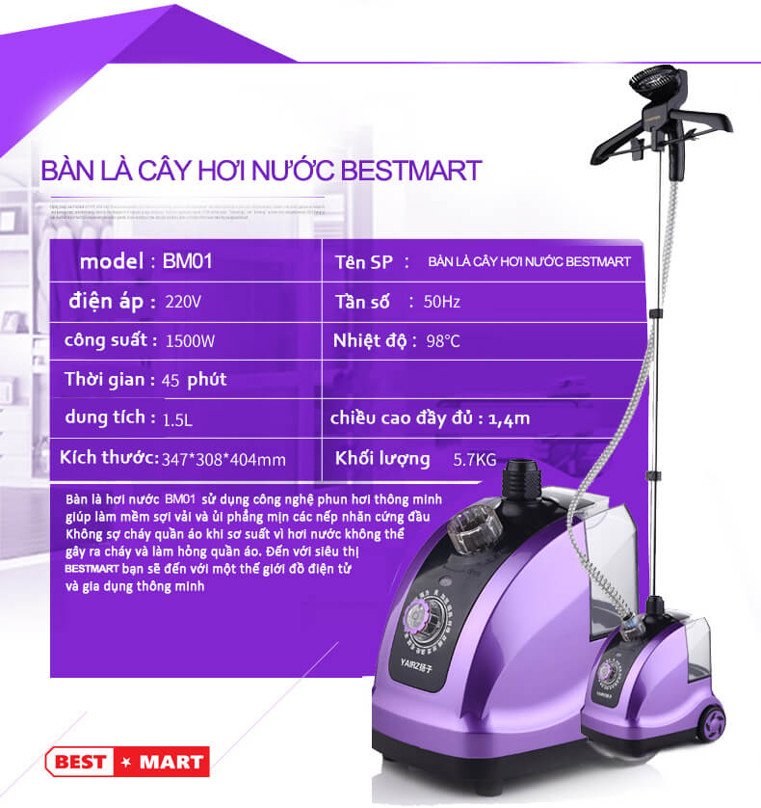  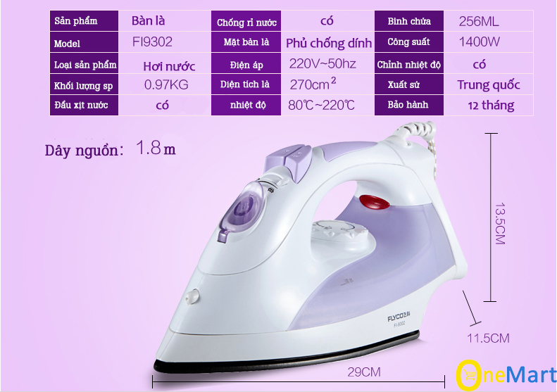  GV yêu cầu HS trong cùng một bàn thảo luận trong thời gian 2 phút và trả lời câu hỏi sau  ? Thông số kỹ thuật của đồ dùng điện là gì  ? Các đại lượng điện định mức của đồ dùng điện bao gồm những đại lượng nào  ? Việc hiểu thông số kỹ thuật của đồ dùng điện có ý nghĩa như thế nào | II. Thông số kỹ thuật của đồ dùng điện  -Thông số kĩ thuật của đồ dùng điện bao gồm các đại lượng điện định mức chung và các đại lượng đặc trưng riêng cho chức năng của đồ dùng điện, được quy định bởi nhà sản xuất.  - Các đại lượng điện định mức chung của đồ dùng điện thông thường gồm có:  + Điện áp định mức: Là mức điện áp để đồ dùng điện hoạt động bình thường và an toàn, đơn vị là vôn (kí hiệu là V).  + Công suất định mức: Là mức độ tiêu thụ điện năng của đồ dùng điện khi hoạt động bình thường, đơn vị là oát(kí hiệu là W)  - Thông số kĩ thuật giúp người dùng lựa chọn đồ điện phù hợp và sử dụng đúng yêu cầu trong sinh hoạt phđiện phù hợp và sử dụng đúng yêu cầu
Thực hiện nhiệm vụ
HS nhận nhóm, phân chia nhiệm vụ thành viên, tiến hành thảo luận nhóm và hoàn thành yêu cầu của GV. GV theo dõi và giúp đỡ các nhóm học sinh khi gặp khó khăn.
Báo cáo, thảo luận
GV yêu cầu đại diện nhóm trình bày ý kiến của nhóm mình. Nhóm khác nhận xét và bổ sung.
Đại diện nhóm trình bày ý kiến của nhóm mình. Nhóm khác nhận xét và bổ sung.
Kết luận và nhận định
GV nhận xét phần trình bày HS.
GV chốt lại kiến thức.
HS nghe và ghi nhớ, ghi nội dung vào vở.
Nhiệm vụ 2. Thực hành đọc thông số ghi trên một số đồ dùng điện
Chuyển giao nhiệm vụ
GV yêu cầu HS quan sát các đồ dùng điện đã chuẩn bị.  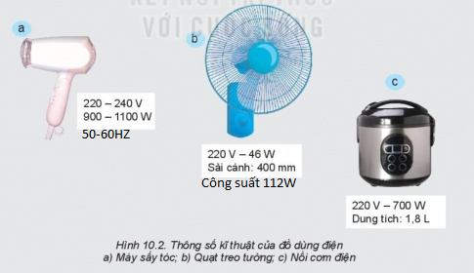  GV yêu cầu HS hoạt động nhóm và thảo luận, ghi các thông số kỹ thuật của các đồ dùng điện. Sau đó hoàn thành bản báo cáo thực hành. |  | *Thực hành:  Đọc thông số kỹ thuật ghi trên các đồ dùng điện
Thực hiện nhiệm vụ
Các nhóm thảo luận để đề ra phương án thực hiện yêu cầu của GV.
Nhóm trưởng phân công nhiệm vụ cho các thành viên của nhóm mình.
Các nhóm tiến hành thảo luận và ghi thông số kỹ thuật của nồi cơm điện vào báo cáo thực hành.
Trong quá trình thực hiện, giáo viên hướng dẫn, điều chỉnh kịp thời các thao tác thực hành của HS
Báo cáo, thảo luận
GV yêu cầu các nhóm báo cáo kết quả thực hiện trước toàn lớp.
Đại diện nhóm báo cáo kết quả của nhóm mình (theo mẫu báo cáo – phụ lục 2)
Nhóm khác nhận xét và bổ sung.
Kết luận và nhận định
GV nhận xét phần trình bày của HS.
GV chốt lại kiến thức.
HS nghe và ghi nhớ.
2.3 Nội dung 3: Tìm hiểu cách lựa chọn đồ dùng diện trong gia đình
a. Mục tiêu: Nêu được cách lựa chọn khi sử dụng đồ dùng điện trong gia đình an toàn và hiệu quả.
b. Nội dung: Cách lựa chọn đồ dùng điện trong gia đình
c. Sản phẩm: Giải quyết được tình huống.
d. Tổ chức hoạt động
Hoạt động của GV và HS | Nội dung cần đạt
Chuyển giao nhiệm vụ
GV đưa ra tình huống sau: Nhà bạn Lan thu nhập hàng tháng 5 triệu đồng/1 tháng. Mạng điện nhà bạn  sử dụng là 220 V. Nhà bạn Lan muốn mua một chiếc nồi cơm điện, nhà bạn Lan nên lựa chọn đồ dùng điện nào dưới đây  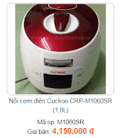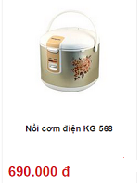  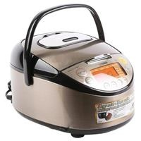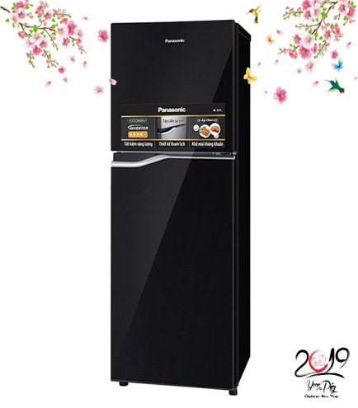  Nồi cơm điện tử cao tần Tiger Tủ lạnh panasonic  JKTS18W 1,8 l NR-BA188PKV  Giá bán 10.089.000 đồng Giá 6.078.000 đồng.  GV yêu cầu HS suy nghĩ và trả lời tình huống trên trong thời gian 2 phút. | III. Lựa chọn và sử dụng đồ dùng điện trong gia đình  1. Lựa chọn đồ dùng điện trong gia đình  - Lựa chọn loại có thông số kỹ thuật và tính năng phù hợp nhu cầu sử dụng.  - Lựa chọn loại có khả năng tiết kiệm điện  - Lựa chọn các thương hiệu và cửa hàng có uy tín.  - Lựa chọn loại có giá phù hợp với điều kiện tài chính của gia đình.  - Lựa chọn đồ dùng điện thân thiện với môi trường, sử dụng năng lượng từ tự nhiên.
Thực hiện nhiệm vụ
HS tự suy nghĩ và giải quyết tình huống.
Báo cáo, thảo luận
1-2HS trình bày.
GV yêu cầu HS nhận xét bài làm của bạn.
HS nhận xét bài làm của bạn
Kết luận và nhận định
GV nhận xét trình bày của HS.
GV chốt lại kiến thức.
HS ghi nhớ và ghi nội dung vào trong vở.
2.4 Nội dung 4: Tìm hiểu cách sử dụng đồ dùng diện trong gia đình
a. Mục tiêu: Nêu được cách sử dụng đồ dùng điện trong gia đình an toàn và hiệu quả.
b. Nội dung: Cách sử dụng đồ dùng điện trong gia đình
c. Sản phẩm: Báo cáo hoạt động nhóm
d. Tổ chức hoạt động
Hoạt động của GV và HS |  |  | Nội dung cần đạt
Nhiệm vụ 1. Tìm hiểu các biện pháp an toàn đối với người sử dụng đồ dùng điện trong gia đình
Chuyển giao nhiệm vụ
GV phân nhóm HS (4 HS/nhóm)  GV phát cho mỗi nhóm 1 tờ giấy A0.  GV yêu cầu các thành viên trong nhóm tự trình bày các ý kiến của mình về các biện pháp an toàn đối với người sử dụng đồ dùng điện trong gia đình vào các vị trí 1, 2, 3, 4. Thời gian cả mỗi thành viên là 3 phút.  GV phát cho mỗi nhóm HS 10 tờ giấy A4, GV yêu cầu các thành viên trong nhóm thống nhất ý kiến của nhóm, mỗi ý kiến ghi vào tờ giấy A4 và dán vào khu vực hình tròn ở giữa. Thời gian thực hiện là 3 phút. | 2. An toàn sử dụng đồ dùng điện trong gia đình  a. An toàn đối với người sử dụng  - Không chạm vào chỗ đang có điện.  - Không cắm phích điện, đóng cầu dao, bật công tắc điện hay sử dụng đồ dùng điện khi tay hoặc người bị ướt.  -Không được vừa sử dụng vừa nạp điện, khi nạp đây  cần rút nguồn điện ra để tránh cháy nổ.  - Không tiếp xúc trực tiếp với những bộ phận của thiết bị điện có nhiệt độ cao hoặc đang vận .  - Thường xuyên kiểm tra, sửa chữa hoặc thay thế ngay nếu đồ dùng điện bị hư hỏng, để tránh cháy nổ, hở điện gây điện giật.  - Khi sửa các đồ điện trong nhà phải ngắt nguồn điện, sử dụng các dụng cụ bảo vệ an toàn điện và treo biển cấm cắm điện hoặc cử người giám sát nguồn điện.  - Các đồ dùng điện khi không sử dụng nữa, phải xử lí đúng cách để tránh tác hại ảnh hưởng đến môi trường.
Thực hiện nhiệm vụ
HS thành lập nhóm, các nhóm HS nhận giấy Ao từ GV.
Mỗi HS trình bày ý kiến của mình vào khu vực giấy đã quy định.
HS thảo luận nhóm và làm theo yêu cầu GV.
GV theo dõi, giúp đỡ HS gặp khó khăn.
Báo cáo, thảo luận
GV yêu cầu các nhóm HS treo sản phẩm của mình lên bảng. Dựa vào phiếu của các nhóm. GV tổng hợp để riêng những ý kiến trung nhau và không trùng nhau.
GV yêu cầu HS đại diện nhóm trình bày ý kiến của nhóm mình.
Các nhóm theo dõi sản phẩm lẫn nhau, giải thích ý kiến nhóm mình, phản biện ý kiến nhóm bạn.
Kết luận và nhận định
GV nhận xét trình bày của HS.
GV chốt lại kiến thức.
HS ghi nhớ và ghi nội dung vào trong vở.
Nhiệm vụ 2. Tìm hiểu các biện pháp an toàn đối với đồ dùng điện
Chuyển giao nhiệm vụ
GV yêu cầu các nhóm tiến hành thảo luận và ghi ý kiến lên phiếu giấy A3 về các biện pháp thực hiện an toàn đối với đồ dùng điện. Thời gian là 3 phút | 2.An toàn sử dụng đồ dùng điện trong gia đình  b. An toàn đối với đồ dùng điện  - Đặt đồ dùng điện trên bề mặt ổn định hoặc cố định chắc chắn để tránh rơi, đổ trong quá trình vận hành.  - Hạn chế cắm chung nhiều đồ dùng điện có công suất lớn trên cùng một ổ cắm.  - Vận hành đồ dùng điện theo đúng quy trình hướng dẫn.  - Nên sử dụng đúng chức năng của đồ dùng điện.  - Tránh đặt đồ dùng điện ở nơi ẩm ướt hoặc gần các nguồn nhiệt .  - Ngắt điện hoặc rút phích cắm điện khỏi ổ cắm khi không sử dụng hoăc trước khi làm vê sinh.
Thực hiện nhiệm vụ
HS thành lập nhóm.
HS thảo luận nhóm và làm theo yêu cầu GV.
GV theo dõi, giúp đỡ HS gặp khó khăn.
Báo cáo, thảo luận
GV yêu cầu đại điện nhóm 1 lên dán ý kiến của nhóm mình lên bảng. Sau nhóm 1 các nhóm học sinh khác lần lượt lên dán với các yêu cầu các ý kiến trùng nhau sẽ dán chèn lên nhau.
Đại diện các nhóm dán sản phẩm của nhóm mình lên bảng theo yêu cầu của GV.
GV yêu cầu HS đại diện nhóm trình bày ý kiến của nhóm mình.
Các nhóm theo dõi sản phẩm lẫn nhau, giải thích ý kiến nhóm mình, phản biện ý kiến nhóm bạn.
Kết luận và nhận định
GV nhận xét trình bày của HS.
GV chốt lại kiến thức.
HS ghi nhớ và ghi nội dung vào trong vở.
Nhiệm vụ 3. Định hướng nghề nghiệp
Chuyển giao nhiệm vụ
GV chiếu một video về nghề điện dân dụng  GV yêu cầu HS xem và thảo luận trao đổi nhóm cặp bàn và trả lời câu hỏi sau trong thời gian là 2 phút.  ? Nghề điện dân dụng gắn liền với những công việc nào?  HS quan sát và tiếp nhận nhiệm vụ. |  | *Nghề điện dân dụng  Nghề điện dân dụng rất phổ  biến và gắn liền với các công việc như lắp đặt, bảo trì, sửa chữa hệ thống điện và các đồ điện
Thực hiện nhiệm vụ
HS quan sát, trao đổi nhóm cặp bàn và trả lời câu hỏi.
GV theo dõi, giúp đỡ HS gặp khó khăn.
Báo cáo, thảo luận
GV yêu cầu đại diện nhóm trình bày, nhóm khác nhận xét và bổ sung.
Đại diện nhóm trình bày, nhóm khác nhận xét và bổ sung.
Kết luận và nhận định
GV nhận xét trình bày của HS.
GV chốt lại kiến thức.
HS nghe và ghi nhớ, ghi nội dung vào trong vở
Nhiệm vụ 4. Đánh giá quá trình thực hiện chủ đề học tập
Chuyển giao nhiệm vụ
GV yêu cầu các nhóm tự đánh giá và nhận xét theo phiếu đánh giá 3 và 4.  HS tiếp nhận nhiệm vụ. |  |  |  |  | Bản tự đánh giá của nhóm và cá nhân.
Thực hiện nhiệm vụ
- Các nhóm thảo luận, hoàn thành phiếu tự đánh giá số 3 và 4.
Báo cáo, thảo luận
Đại diện nhóm báo cáo kết quả của nhóm mình.
Kết luận và nhận định
GV nhận xét.
HS nghe và ghi nhớ.
3. Hoạt động 3: Luyện tập
a.Mục tiêu: Củng cố kiến thức về khái quát đồ dùng điện trong gia đình
b. Nội dung: Khái quát đồ dùng điện trong gia đình
c. Sản phẩm: - Hoàn thành được bài tập.
- Giải quyết được tình huống.
d. Tổ chức thực hiện:
GV yêu cầu HS làm các bài tập sau:
Bài tập 1
Hoạt động của GV và HS | Nội dung cần đạt
Chuyển giao nhiệm vụ
Quan sát hình A, B và chỉ ra công suất định mức và điện áp định mức của hai thiết bị điện trên.  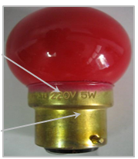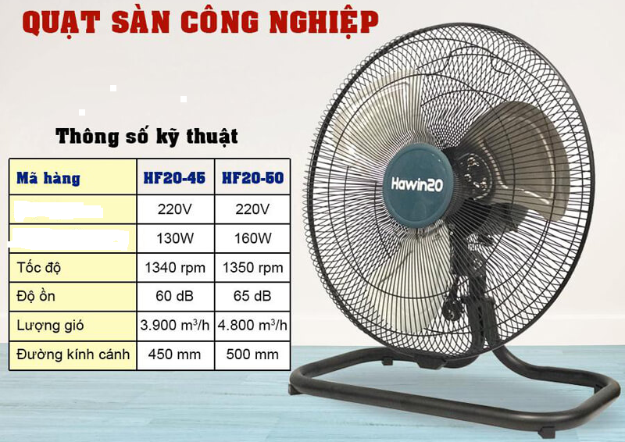  A B  HS nhận nhiệm vụ. | Hoàn thành được bài tập.
Thực hiện nhiệm vụ
HS tự suy nghĩ và hoàn thành bài tập.
Báo cáo, thảo luận
1-2 HS trình bày kết quả của mình, HS khác nhận xét và bổ sung.
Kết luận và nhận định
GV nhận xét, đánh giá trình bày của HS.
GV khen bạn có kết quả tốt nhất.
HS nghe và ghi nhớ.
Bài tập 2:
Hoạt động của GV và HS | Nội dung cần đạt
Chuyển giao nhiệm vụ
GV yêu cầu HS giải quyết tình huống sau: Bạn Lan đang giặt quần áo thì hết nước. Bạn Lan đứng lên, tay không lau hết nước. Bạn Lan cắm phích máy cơ để bơm nước, tự nhiên tay tê rần, choáng váng. Em hãy giải thích hiện tượng bạn Lan gặp phải? Để khắc phục không xảy ra hiện tượng trên thì chúng ta sử dụng biện pháp nào?  GV yêu cầu HS cùng bàn, trao đổi thảo luận và giải quyết tình huống trong thời gian 2 phút. | Giải quyết tình huống.
Thực hiện nhiệm vụ
HS cùng bàn trao đổi, thảo luận và giải quyết tình huống.
GV theo dõi, giúp đỡ HS gặp khó khăn.
Báo cáo, thảo luận
GV yêu cầu đại diện nhóm trình bày, nhóm khác nhận xét và bổ sung.
Đại diện nhóm trình bày, nhóm khác nhận xét và bổ sung.
Kết luận và nhận định
GV nhận xét, đánh giá trình bày của HS.
GV chốt lại kiến thức.
HS nghe và ghi nhớ.
4. Hoạt động 4: Vận dụng
a.Mục tiêu: Mở rộng kiến thức vào thực tiễn.
b. Nội dung: Khái quát về đồ dùng điện trong gia đình.
c. Sản phẩm: Hoàn thành nhiệm vụ. Bản ghi trên giấy A4.
d. Tổ chức thực hiện:
Hoạt động của GV và HS | Nội dung cần đạt
Chuyển giao nhiệm vụ
GV yêu cầu HS về nhà hoàn thành yêu cầu sau:  1. Trong gia đình em có những đồ dùng điện nào? Hãy đọc và cho biết ý nghĩa của các thông số kĩ thuật ghi trên những đồ dùng điện đó.  2. Tìm hiểu ý nghĩa của các nhãn năng lượng và cách lựa chọn một đồ dùng điện sao cho tiết kiệm điện dựa trên nhãn năng lượng?  Ghi trên giấy A4. Giờ sau nộp lại cho GV. | Bản ghi trên giấy A4.
Thực hiện nhiệm vụ
HS thực hiện nhiệm vụ của GV tại nhà
Báo cáo, thảo luận
HS trình bày kết quả của mình, HS khác nhận xét và bổ sung.
Kết luận và nhận định
GV nhận xét, đánh giá trình bày của HS.
GV khen bạn có kết quả tốt nhất.
HS nghe và ghi nhớ.

PHỤ LỤC 1.
Phiếu học tập 1.
Cho các đồ dùng điện sau

Em hãy hoàn thành bảng sau thể hiện tên và công dụng của đồ dùng điện
STT | Tên gọi | Công dụng

PHỤ LỤC 2.
BÁO CÁO THỰC HÀNH
THÔNG SỐ KỸ THUẬT CỦA MỘT SỐ ĐỒ DÙNG ĐIỆN
Nhóm:
Họ và tên:
1.......................................................................................................................................
2.......................................................................................................................................
3.......................................................................................................................................
4.......................................................................................................................................

Tên đồ dùng điện | Kí hiệu | Thông số kỹ thuật | Ý nghĩa
PHỤ LỤC 3
Phiếu đánh giá tổng hợp
Tên nhóm.................................lớp.....................................
 | N1 | N2 | N3 | N4 | N5 | N6 | N7 | N8 | N9 | N10 | GV
Sản phẩm(90%)
Ý thức (10%)
Điểm trung bình
(ĐTB)

Cách tính điểm
+ Điểm trung bình của nhóm
ĐTB= (sản phẩmx9 +ý thức):10
+ Điểm cá nhân
Điểm cá nhân =(YTCN+ĐTB)/2
TT | Họ và tên | Điểm | Ghi chú
1
2
3
4

PHỤ LỤC 4
Phiếu đánh giá điểm ý thức cá nhân trong quá trình hoạt động nhóm(YTCN)
TT | Họ và tên | Tiêu chí đánh giá
TT | Họ và tên | Hợp tác nhóm, chủ động, sáng tạo | Hoàn thành nhiệm vụ được giao | Ý thức tổ chức, kỷ luật | Tổng điểm tối đa
TT | Họ và tên | Điểm tối đa: 5 | Điểm tối đa: 4 | Điểm tối đa: 1 | 10
1
2
3
4

- Mức điểm cho tiêu chí hợp tác, trách nhiệm
Mức độ | Chưa tốt | Tốt | Rất tốt
 | Có sự hợp tác với các thành viên trong nhóm nhưng vẫn còn hạn chế; chưa chủ động trong việc phối hợp nhóm làm việc. | Chủ động, có trách nhiệm với công việc được giao. | Chủ động có trách nhiệm cao với công việc được giao, có sự sáng tạo trong việc thực hiện nhiệm vụ kết quả tích cực
Điểm đánh giá | 1 | 3 | 5
- Mức điểm cho tiêu chí hoàn thành nhiệm vụ
Mức độ | Không thực hiện nhiệm vụ được giao | Hoàn thành một phần | Hoàn thành tốt | Hoàn thành rất tốt
Điểm đánh giá | 0 | 1 | 3 | 4
- Mức độ cho tiêu chí về ý thức tổ chức kỷ luật
Mức độ | Đi muộn, không nghiêm túc trong giờ | Chấp hành nội quy tốt
Điểm đánh giá | 0 | 1

